滁州职业学院体育器材采购

项目公开招标采购函（代招标文件）
项目编号：czcg201603-015
招标人：滁州职业技术学院现以公开询价采购方式购买体育器材，欢迎具有相应资质能力的供应商积极参与。现将有关事项说明如下：
一、货物需求
1、货物清单:详见采购清单。
2、质量要求：
（1）必须满足现行国家及行业标准的要求。
（2）投标人提供的货物应是全新、原装的正宗合格正品，完全符合国家规定的质量标准和厂方的标准，供货时必须并附产品原产地证书、合格证及其他相关的资料，货物完好，物品配备齐全。
（4）具体规格、型号详见《采购材料投标报价表》。
（5）投标人若能提供其他更优质的服务，可在服务承诺中自行承诺，承诺将作为货物验收的依据。
4、供货期：招标人将在中标通知书发出后3日内与中标单位签订合同，同时提供详细的供货计划表。中标单位应严格按照招标人提供的供货计划表，签订合同后 30 个日历天内供货完毕。推迟一天处以 500 元违约金。
5、售后服务要求
质保期内（质保期不低于一年），在接到采购人报修电话后，供应商应在 2 小时内到达现场，并在4小时内解决问题。
二、供应商应具备的条件
1、符合《中华人民共和国政府采购法》第二十二条规定的条件；投标人为在中华人民共和国境内注册并取得有效营业执照的独立法人，具有所采体育器材设备生产能力能力的生产厂家或经销商。
三、领取招标文件方式及时间：

1、领取时间： 2016年4月15日至投标截止日期前

2、招标文件领取方式：网上下载
四、报价及报价函要求
1.本次询价只允许有一个方案，一个报价，多方案、多报价的将不被接受；
2. 报价人的报价为一次性报价，即在投标有效期内投标价格综合单价不变。
3. 本次询价采购报价报价人必须按采购人发布的清单进行填报单价和合价。
4. 采用综合单价包死，投标人所报的综合单价包括：材料费用、运输、装卸、利润、管理费、招标代理费、国家向投标人征收的各种税费及可能产生的一切费用，综合单价将不作任何调整。
本项目为一个标段，投标报价最高限价为99300元，报价人的投标报价不得高于投标报价最高限价（详见报价表），报价无效；如报价低于成本价报价人不能说明合理原因并提供证明材料的，报价无效。
5、报价函采用密封递交，要经法定代表人或其授权代表签字、盖章；如为授权代表签字，请附法定代表人授权书。
密封函应加盖公章，在封面上标明采购人名称、项目名称、报价人名称和地址“于 2016 年4月22日16时 00分之前不得开启的字样”
6. 报价时间及地点
本次公开询价在报价前不接受报名登记。
时间：报价人需在2016 年4月 22 日16时00分做出一次性书面报价。
地点：滁州职业技术学院综合楼119室（国有资产管理办公室）
地址：滁州职业技术学院综合楼119室（国有资产管理办公室）
7.报价函及相关文件资料一式三份【一个正本、二个副本】。
8、招标代理费有中标人支付，招标代理费叁仟元整，上述费用均应含在投标报价中，由中标单位获取中标通知书时支付给代理公司。

五、投标保证金
1、投标保证金交纳数额和地点：
投标保证金金额：0.5万元，投标保证金以现金方式缴纳至开标现场招标人处（现金须用密封袋密封并加盖投标人公章）。
1.3 中标人的投标保证金现场转为履约保证金，未中标人的投标保证金当场退还。
2、未按上述规定足额交纳投标保证金的，投标文件将被拒绝。
2.1 投标人出现下列情况，其投标保证金将被没收。
2.2凡是通过资格审查的合格投标人，没有正当理由不得放弃投标，否则，投标人将被没收其投标保证金；
2.3投标单位在招标文件规定的投标有效期内撤回其投标文件；
2.4中标单位未能在规定期限内提交履约保证金，或签署合同协议；
2.5在招标活动中有违规和违法行为；
2.6法律法规规定的其它情形。
3、履约保证金为0.5万元,全部供货结束并验收合格后自动转为质保金。
六、资格审验
报价前，采购人会同监督人员对报价人时提供的下列资料原件（或公证件或复印件加盖投标人公章）进行审验，审验合格者接受报价，否则拒绝其报价。
1、法定代表人证书和本人身份证(或法定代表人授权委托书和委托代理人身份证)；（开标时提供原件）
2、投标人年检合格的营业执照副本（开标时提供原件或公证件或复印件加盖投标人公章）；
3、税务登记证副本（开标时提供原件或公证件或复印件加盖投标人公章）；
上述资料的复印件（加盖投标单位公章）请按顺序装订同时原件（或公证件或复印件加盖投标人公章）携带（手持或封入投标文件袋）至开标现场，以便效验；未按规定携带或携带不全的投标人，投标将被拒绝。
七、成交原则
采购人将依据《政府采购法》的相关规定成立询价小组（由招标人3人以上组成）。询价小组对所有报价人的报价文件进行评审。
1.由询价小组确认报价人提供货物的数量、质量和服务均符合采购要求后按报价最低价中标的原则，推荐中标候选人，确定成交供应商。最低报价为中标候选人。报价相同的投标人有两家或两家以上相同时，将由询价小组抽签确定中标候选人名次。
2. 该项报价一经询价小组认可，即为签约的合同价。报价人可以不对本询价函做出报价，但一经做出报价，即为不可撤回。否则，该报价人在今后一年内不得参与滁州市公共资源交易中心的所有招投标活动。
3.报价人提交的报价函，将作为合同的组成部分。
八、投标文件有下列情形之一的，应按废标处理：
1.未按招标文件格式要求签字盖章的。
2.未按规定的格式填写，内容不全或关键字迹模糊、无法辨认的。
3.未按招标文件要求提交投标保证金的。
4.投标人改变或遗漏材料品种、规格及技术要求的。
5.投标函总报价与投标报价表总报价不一致的。
6.投标报价高于（不含等于）投标报价最高限价的。
7.投标文件中填报的工期、质量不符合招标文件要求的。
九、其他事项：
1.如审验后合格的报价人未达到开标规定的3人以上，采购人申请经相关部门同意可以现场转为竞争性谈判或单一来源谈判；如没有合格的报价人或谈判失败的则进行二次公开询价采购。
2.报价人应自行对供货及安装现场和周围环境进行勘察，以获取编制报价文件和签署合同所需的资料，勘察现场所发生的费用由报价人自己承担。采购人向报价人提供的有关供货现场的资料和数据，是采购人现有的能供报价人利用的资料。采购人对报价人由此而做出的推论、理解和结论概不负责。报价人因自身原因未到供货现场实地踏勘的，成交后签订合同时和履约过程中，报价人不得以不完全了解现场情况为由，提出任何形式的增加合同外造价或索赔的要求。
3.中标人不得在成交后将成交项目转包给其他企业法人或自然人，否则采购人有权中止合同。
4、当中标候选人不能履行合同，材料供应未能按原计划进行，延误时间超过48小时或进场材料因规格、质量达不到招标要求标准而导致退货机率太大的，将取消其中标资格并没收其履约保证金。
5、采购函答疑及澄清: 如投标人对招标文件有疑问，请于2016年4月19 日17时前将疑问内容以电子邮件形式发送至624857457@qq.com (滁州市诚信建设项目管理有限公司电子邮箱)，招标人将在2016年4月20 日17时后以书面的形式发至各投标人。

九、材料采购合同

采购人： （以下简称为甲方）
供货方（报价人）： （以下简称为乙方）
1、招标单位：
2、（1）必须满足现行国家及行业标准的要求。
（2）投标人提供的货物应是全新、原装的正宗合格正品，完全符合国家规定的质量标准和厂方的标准，供货时必须并附产品原产地证书、合格证及其他相关的资料，货物完好，物品配备齐全。
3、包装运输：
①、所有材料应按产品包装标准进行包装，并保证上下装车方便，不受损坏；
②、运输时必须注意防止包装之间在运输途中相互碰撞，造成产品损坏；
③、运送到现场必须堆放整齐；
4、要求工期：招标人将在中标通知书发出后3日内与中标单位签订合同，同时提供详细的供货计划表。中标单位应严格按照招标人提供的供货计划表，签订合同后 30 个日历天内供货完毕。每推迟一天处以 500元违约金。材料进场后必须经甲方验收，符合质量要求均为合格产品，否则不合格产品均由乙方自行处理。连续两次产品质量有三分之一以上不合格时，将取消供货资格，并没收其合同履约保证金。
5、付款与结算：
①、付款：材料全部供应结束并验收合格后付至合同总价的100%；质量保证金在质量保修期满后(自验收合格之日起计算)一个月内一次性付清。
②、结算：实行综合单价包死，结算不作任何调整，数量按实际供应数量为准。
7、风险责任：
乙方应充分考虑材料的特殊性。必须确保在规定时间内将材料产品按时、按质、按量送到现场，否则所造成的一切损失均由乙方负责承担。
8、违约责任：
①、乙方不能履行招标要求和本合同要求时，视为乙方违约。
②、因乙方供货不能按时进场或质量达不到标准导致退货比例太大而影响业主使用的，甲方有权解除合同，清退乙方出场，并没收其合同履约保证金。
③、因乙方违约给甲方造成损失和因乙方违约给甲方造成延伸损失的，甲方没收乙方的合同履约保证金，合同履约保证金不能冲消甲方损失的，乙方将继续承担甲方实际损失。
④、保修期内，在接到采购人报修电话后，供应商应在 2 小时内到达现场，并在4小时内解决问题。供应商未按要求处理的每次处以违约金500元，并从材料款中直接扣除。
⑤甲方不能履行合同付款，给乙方造成损失的，甲方应按实赔偿给乙方。
10、其他
本合同一式肆份。甲、乙双方各执贰份，自签字盖章之日起生效。

甲方： 乙方：
法定代表人 法定代表人
或委托代理人： 或委托代理人：
日期： 日期：

附：投标书组成（格式文本）
1、封面

政府货物采购项目
投 标 文 件

采购项目名称：

投标人名称：
签署日期：

一、授权委托书

本授权委托书声明：我 （姓名）系 （投标人名称）的法定代表人，现授权委托 （单位名称） 的 （姓名） 为我公司法定代表人授权委托代理人，参加 招标人 的
工程的投标活动。代理人在投标、开标、评标、合同谈判过程中所签署的一切文件和处理与之有关的一切事务，我均予以承认。

代理人无转委托权，特此委托。

授权代理人： （签字或盖章）
投 标 人： （盖章）
法定代表人： （签字或盖章）
日 期： 年 月 日

二、诚信投标承诺书

本人以企业法定代表人的身份郑重承诺：
一、将遵循公开、公正和诚实信用的原则自愿参加 项目的投标；
二、所提供的一切材料都是真实、有效、合法的；
三、不出借、转让资质证书，不让他人挂靠投标，不以他人名义投标或者以其他方式弄虚作假，骗取中标；
四、不与其他投标人相互串通投标报价，不排挤其他投标人的公平竞争、损害招标人的合法权益；
五、不与招标人、招标代理机构或其他投标人串通投标，损害国家利益、社会公共利益或者他人的合法权益；
六、严格遵守开标现场纪律，服从监管人员管理；
七、保证中标后不转包及使用挂靠施工队伍，若有分包征得建设单位同意；
八、保证中标之后，按照投标文件承诺派驻管理人员及投入机械设备，如有违反，同意接受建设单位违约处罚；
九、保证企业及所属相关人员在本次投标中无行贿等犯罪行为；
十、如我公司中标，保证中标的建造师无在建工程。或如该建造师有在建工程，保证在合同签订前按有关规定办理建造师变更手续并备查；
十一、如在投标过程和公示期间发生投诉行为，保证按照《滁州市招标采购活动投诉处理暂行办法》要求进行。投诉内容符合要求，投诉材料加盖企业公章或由法定代表人授权委托人签字，并附有关身份证明复印件。不恶意投诉，对本公司提供的投诉线索的真实性负责，否则愿接受有关部门的处罚。
以上内容我已仔细阅读，本公司若有违反承诺内容的行为，自愿依法接受取消投标资格、记入信用档案、取消中标资格、没收投标保证金等有关处理，愿意承担法律责任，给招标人造成损失的，依法承担赔偿责任。

开户银行： 基本账户：
投标单位（公章）： 法定代表人（签字或盖章）：

三、报价书

致: （采购人） ：
我公司己经认真阅读《 公开招标采购函》，决定参加报价。
1、我方愿意按照询价文件规定的各项要求，向招标人提供货物与服务，总报价为人民币（大写） 。
2、一旦我方中标，我方将严格履行合同规定的责任和义务，保证于合同签字生效后 日内完成货物的交货。质量达到 标准。
3、我方同意按照招标采购函的要求，递交金额为人民币（大写）
的投标保证金，并且承诺遵守询价文件中关于投标保证金的规定。
4、我方为本项目提交的报价文件一式三份，其中正本一份、副本二份。
5、我方愿意提供贵单位可能另外要求的、与投标有关的文件资料，并保证我方已提供和将要提供的文件是真实的、准确的。

单位名称： （公 章）
法定代表人或其委托代理人签名：
日 期：
通讯地址：
电 话： 传 真：

四、滁州职业技术学院体育器材采购清单报价表
序号 | 物资名称 | 规格 | 单位 | 数量 | 投标报价综合单价（元） | 合计（元） | 备注
1 | 华瑞健定向运动器材详见附件配置要求 | 50人 | 套 | 1
2 | 金陵手球门 | SQM-1 | 副 | 1 |  |  | 含网
3 | 金陵7人制足球门 | ZQM-7A | 副 | 1 |  |  | 含网
4 | 金陵5人制足球门 | ZQM-5A | 副 | 1 |  |  | 含网
6 | 金陵固定式排球柱 | ZPZ-2 | 副 | 2
7 | 金陵折叠式球类推车 | QTC-1 | 台 | 5
8 | 摩腾足球 | VG-980 | 个 | 50
9 | 轻便式网球推车 | QTC-6 | 台 | 2
10 | 狂神网球场网 | 07213 | 张 | 6
11 | 金陵高档足球网 | ZQW-1 | 副 | 1
12

备注：总报价是指每种规格型号的货物的综合单价与其数量乘积之和。

投标人（盖章）：
法定代表人（或授权代理人签字）：
日期： 年 月 日

五、服务承诺书

致： （采购单位）
本承诺声明： （投标人名称）对本招标文件的“技术规范及要求”,作为验收产品合格标准的依据及招标文件的其他相关要求完全响应。若有幸中标将严格按照以上承诺进行服务。

特此声明
法定代表人签字（或盖章）：
职 务：
代理人（被授权人）签字（或盖章）：
职 务：
投标单位名称： （公章）
日 期：

六、投标资格证明文件（营业执照副本、税务登记证副本等）。

七、有关资质证明材料和其它认为必要的内容
以上资料务必按顺序装订，所有复印件需加盖单位公章，其他按规定签字、盖章，否则由此造成的一切风险由报价人自行承担。
附件 华瑞健定向运动器材配置要求
序号 | 产品名称 | 型号 | 技术指标要求 | 品牌 | 数量 | 单位 | 图样
1 | 点签器 | CH-PH20 | 设备尺寸为137*90*38mm，采用进口PC防弹胶；计时精度可达0.1秒；具有物理“向上凸出”防抢打“限位圈”设计，发生抢打时，可确保进入限位圈的卡的唯一性；可红外收发，编码可调整，可设置为清除、起点、终点或一般点签器；超大容量，且数据可实时上传，不受打卡限制；超级省电设计方式（采用3V供电工业级芯片）。防水，防潮，防震，温度范围－40℃～＋80℃，完全适用严寒酷暑恶劣天气。要求是国家教育部大体协、中体协和中国学生定向协会指定计时系统，并提供相关证书。 | chinahealth | 15 | 台 | 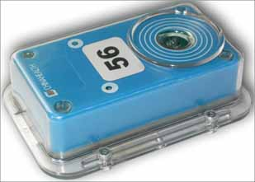
2 | 起点站 | CH-PH20 |  | chinahealth | 2 | 台 | 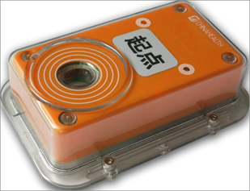
3 | 终点站 | CH-PH20 |  | chinahealth | 2 | 台 | 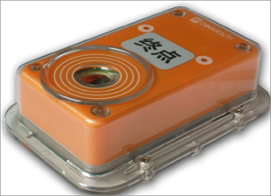
4 | 清除/核查站 | CH-PH20 |  | chinahealth | 1 | 台 | 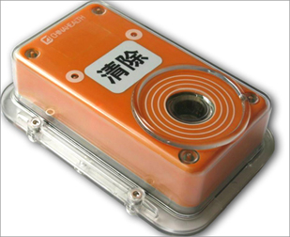
5 | 主站 | CH-PH20 | 采用串口通讯，用于成统数据录入和输出，可实时上传数据。其他参数与点签器一致。 | chinahealth | 1 | 台 | 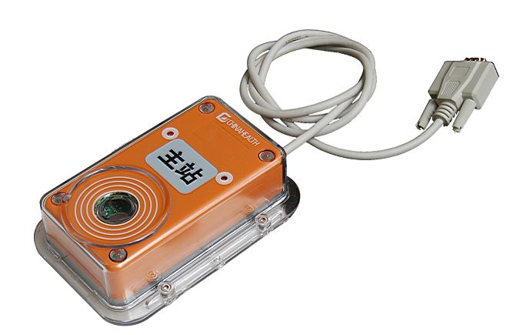
6 | 电子对时器 | CH-PH20 | 对时器对所有设备进行校时，带液晶显示，更直观快捷，并且可手动校时，更方便。 | chinahealth | 1 | 台 | 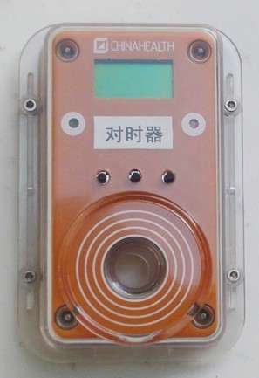
7 | CH卡（指卡） | CH-C20 | 指卡序号编码不少于8位，确保指卡号码全球唯一性,存储量符合国际定联标准，具备多种款式。指卡尺寸的设计、应满足防抢打限位要求。防水，防潮，防腐蚀，温度范围－40℃～＋80℃。外形尺寸为48*26*3.8mmm，两端弧形设计，小巧动感美观，配以黑色高弹高密松紧指带，内侧加棉，结实舒适不伤手，松紧自动调节。 | chinahealth | 50 | 个 | 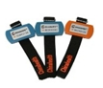
8 | 管理卡（包括关机卡、打印卡、清除卡\发令卡） | CH-GL20 | 尺寸为48*26*3.8mm，两端弧形设计，小巧动感美观，配以黑色高弹高密松紧指带，内侧加棉，结实舒适不伤手，松紧自动调节。高效快捷的对所有设备进行日常管理。 | chinahealth | 1 | 套 | 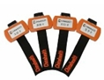
9 | 个人赛软件 | CH-M2014 | 支持短距离、中距离、长距离以及百米定向赛的成绩统计，支持打起点和按时刻表两种出发方式，可导入运动员数据、分组数据、路线，可对运动员的成绩进行分段分析，可输出出发时刻、成绩等多种报表。可设置硬件设备，对点签器进行对时，查看电量，并支持读取备份数据。是全国大学生运动会计时软件。 | chinahealth | 1 | 套 | 
10 | 便携式热敏打印机 | CH-MPT2 | 外观尺寸：92.5*75*38mm；重量：197g；纸卷直径为40mm；纸宽：57mm；打印宽度：48mm；打印速度：50-80mm/s；分辨率：8点/mm。 可电池供电，亦可接电源直接工作；一次充电，待机时间不少于10个小时；轻便型与实用性相结合，可安装直径为40的大卷热敏打印纸（一次更换，可输出200-500人成绩，方便实用）。支持汉字输出；支持姓名、单位打印输出；支持排序打印；体积超小、携带方便。 | chinahealth | 1 | 台 | 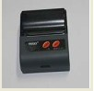
11 | 便携密码箱 | CH-CS20 | 尺寸：535*385*125/75，箱体采用钻石纹铝片，6mm超厚夹板，内贴2mmEVA，针对所有产品进行个性化的设计陈列，内设缓冲隔离挡板，防止设备撞击，磨损。结实牢固，使用方便。 | chinahealth | 1 | 个 | 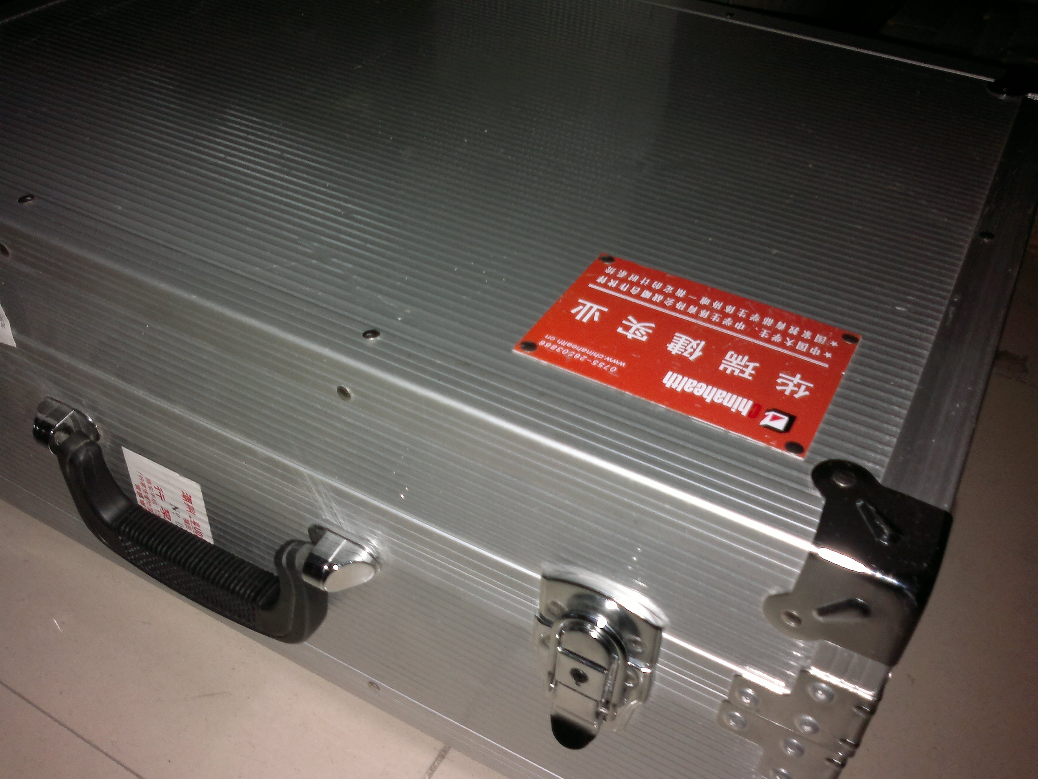
12 | 附件（含启动棒、串口转接线、内六角扳手） | CH-FJ20 | 强磁非接触式启动，尺寸为7*30MM，带保护膜，防破损；不锈钢小扳手M2.5*18*56MM，平头；，转接线为双头9针串口，线长1.2米；贴心设计，考虑周全，最大程度的方便用户。 | chinahealth | 1 | 套 | 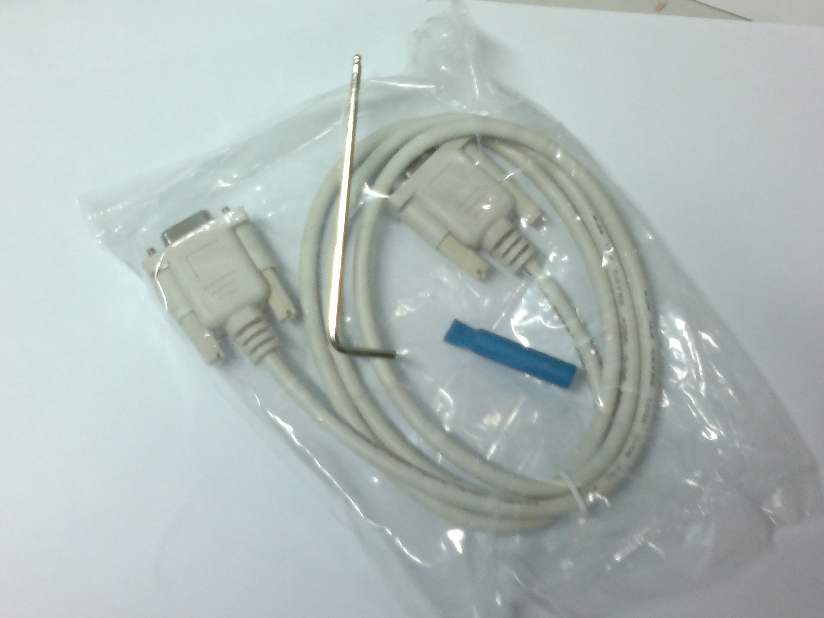
13 | 红外通讯转换器 | IR220 | 波特率达到360~1152kbps | chinahealth | 1 | 个 | 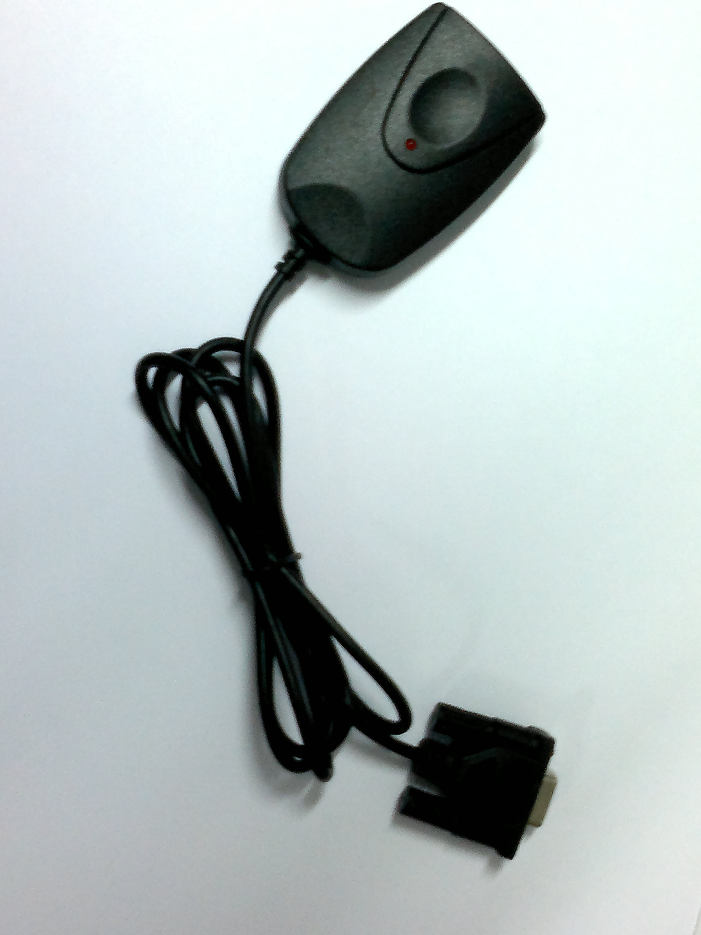
14 | USB232通讯转换器 | BF-810 | 波特率达到360~1152kbps | chinahealth | 2 | 个 | 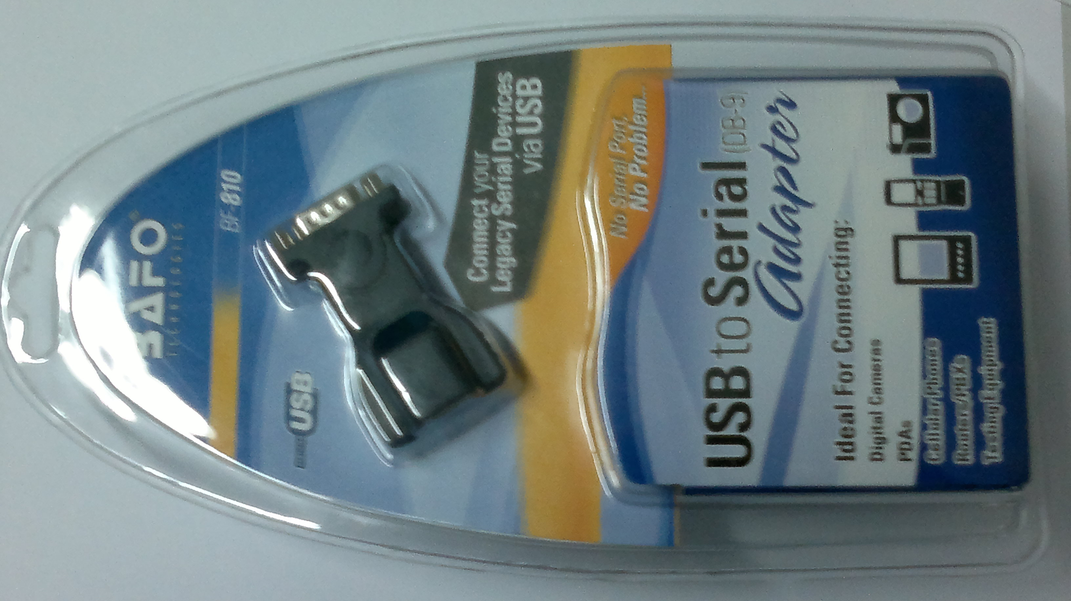
15 | 笔记本电脑 | GeForce 930M 4GB 500GB i5-6200U（银色 | Dell/戴尔 灵越15(5557) Ins15M-7528大屏6代轻薄笔记本 GeForce 930M 4GB 500GB i5-6200U（银色） | 戴尔 | 1 | 台
16 | 点标旗 | chinahealth | 标准尺寸：30*30MM，绳长不低于1.5米，符合国际定联标准，防雨布料，且不褪色，合成钢支架，不易变形、不生锈，高密度织带挂绳，结实耐用。 | chinahealth | 17 | 个 | 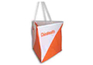
17 | 点签器防盗装置 | CH-FD | 采用带胶钢绳，防磨防盗，直径为2MM，绳长1.5米，带锁扣和扳手，携带方便。 | chinahealth | 15 | 根 | 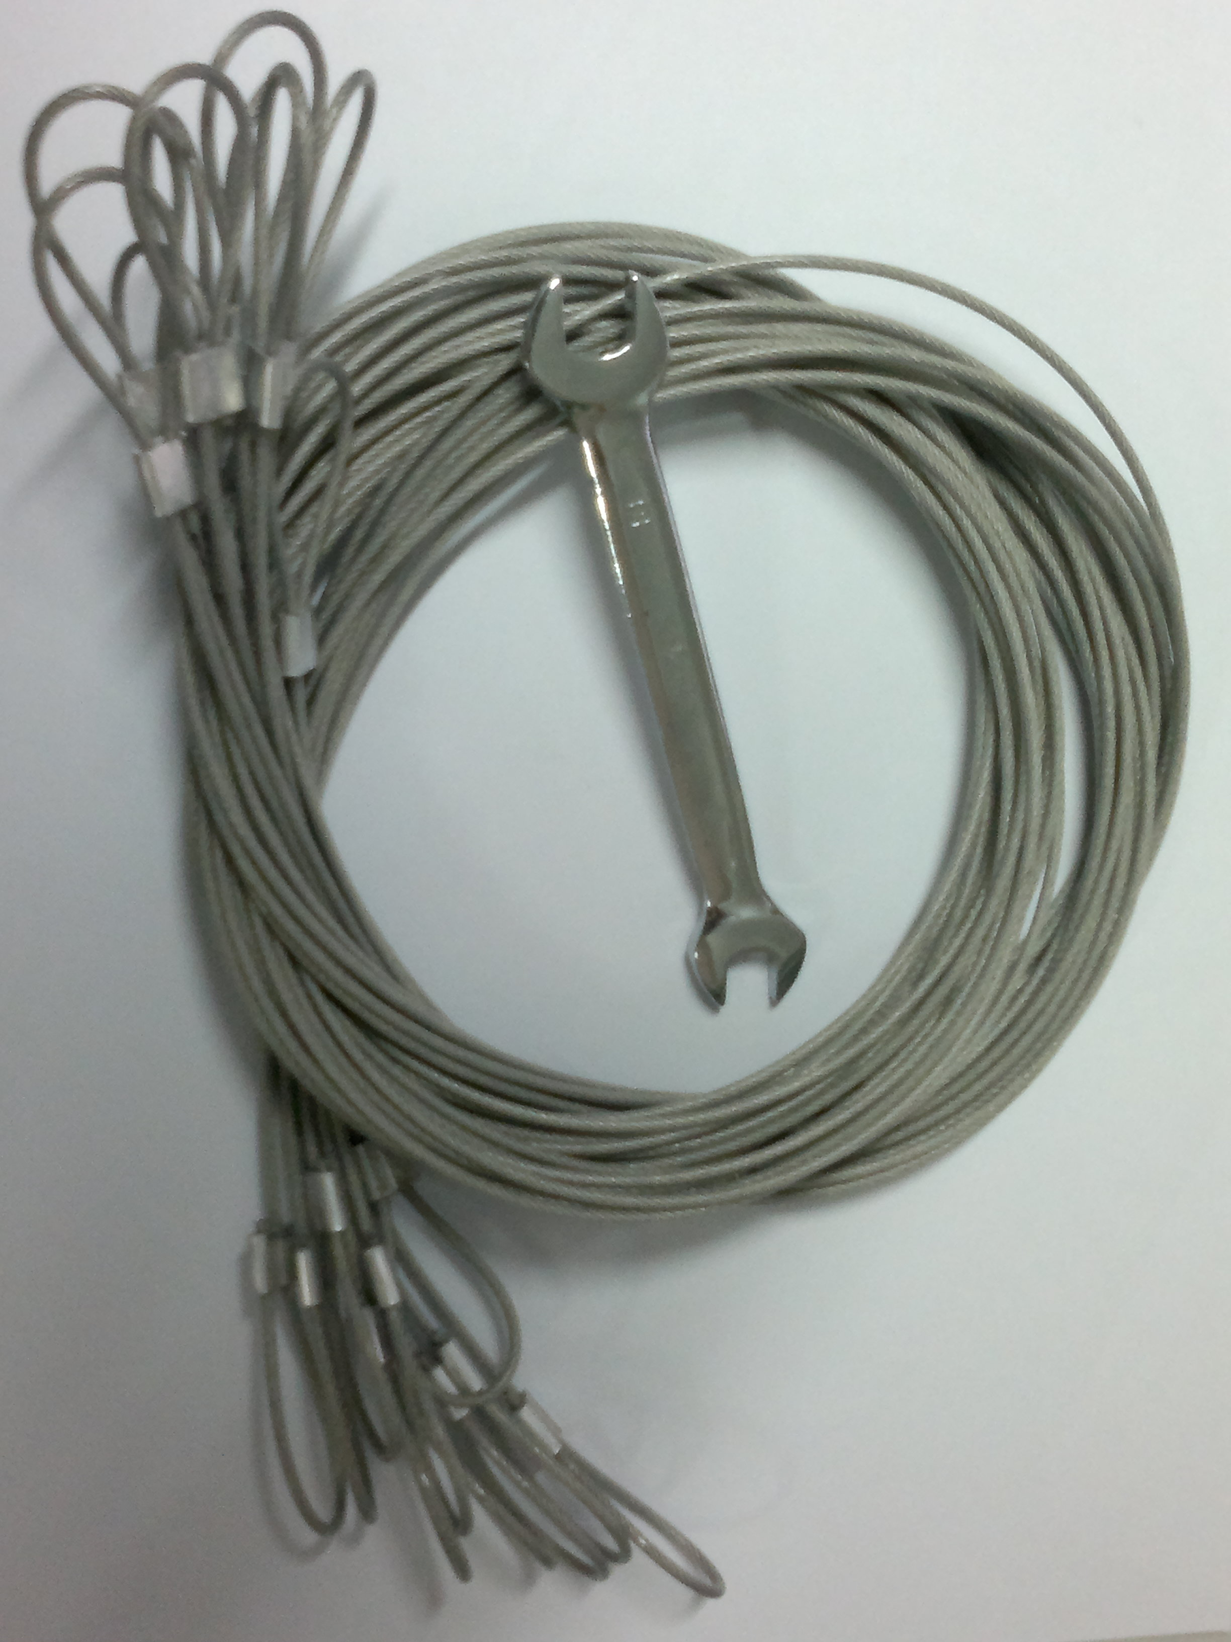
18 | 指北针（有多款选配） | CH-CP03-2 | 罗盘为35MM，带刻度，强磁磁针，稳定性好，能快速准确定位，性价比高、实用。 | chinahealth | 50 | 个 | 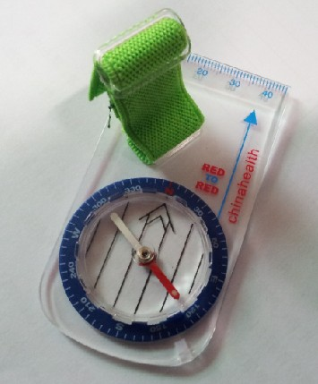
19 | 点签底座 | CH-DZ | 与站点设备配套，方便设备固定，便于使用。 | chinahealth | 20 | 个 | 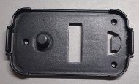
20 | 电子发令器 | CH-FLA | 多档次，按秒间隔发令，精确稳定，用于起点出发。 | chinahealth | 1 | 个 | 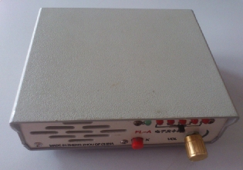

招标单位、招标代理机构对本招标文件的确认

我单位对滁州职业学院体育器材采购项目的招标文件进行确认。
建设单位：滁州职业技术学院
经 办 人：孙强
联系电话： 13905502115

（单位盖章）
2016年4月 日
招标代理机构：滁州市诚信建设项目管理有限公司
经办人：王颖
联系电话： 0550-3054269 13955011663

（单位盖章）
2016年 5月 日

